***Задание:***

*В папке* ***Task11*** *создать страницу* ***knowledges.html***

*Сверстать элементы максимально близко к макету (см. Рис 1). Затем добавить анимацию при открытии\обновлении страницы так, как показано в файле knowledges_progress_bar.gif (см. в папке с заданиями). Т.е. анимация происходит с небольшой задержкой только при открытии или обновлении страницы, не зациклена.*

*Примеры можно посмотреть как в рабочей тетради, так и в любых примерах из интернета. Так же очень рекомендую изучить материалы по* [*анимации*](https://html5book.ru/css3-animation/) *и* [*трансформации*](https://html5book.ru/css3-transform/)*.*

***Макет:***

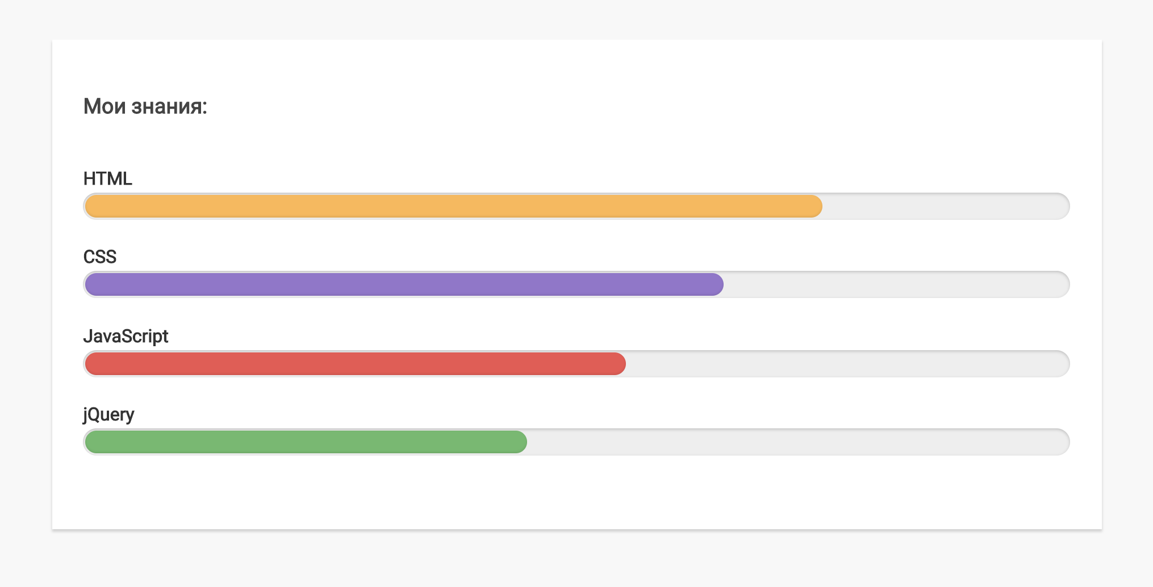

*Рис1. Результат в браузере Chrome.*